面向身份认证的人脸呈现攻击检测系统（毕设项目公开版文档）
项目名称：面向身份认证的人脸呈现攻击检测系统设计与实现
英文名称：FACE PRESENTATION ATTACK DETECTION SYSTEM FOR IDENTITY AUTHENTICATION
开源地址：待上传至 GitHub 仓库（本次整理版本）
发布时间：2026年5月
作者信息：公开版文档已隐藏个人学号、电话、照片、论文正文与其他敏感身份信息。
项目简介：本项目面向身份认证场景，围绕照片攻击、屏幕翻拍等常见呈现攻击形式，设计并实现了一个轻量级人脸防伪系统。系统采用 MobileNetV3-Small 作为主干网络，并通过分类分支与伪深度分支联合优化，使其能够在保持较低计算开销的同时兼顾检测精度与端侧实时性。
开发语言：Python
代码规模：约 7152 行 Python 代码（按当前公开仓库脚本统计）
公开说明：本仓库仅发布源码、部署说明与公开版项目文档，不包含 thesis 论文目录、个人照片采样数据、带人脸截图的实验日志或训练权重。
项目目录结构图：
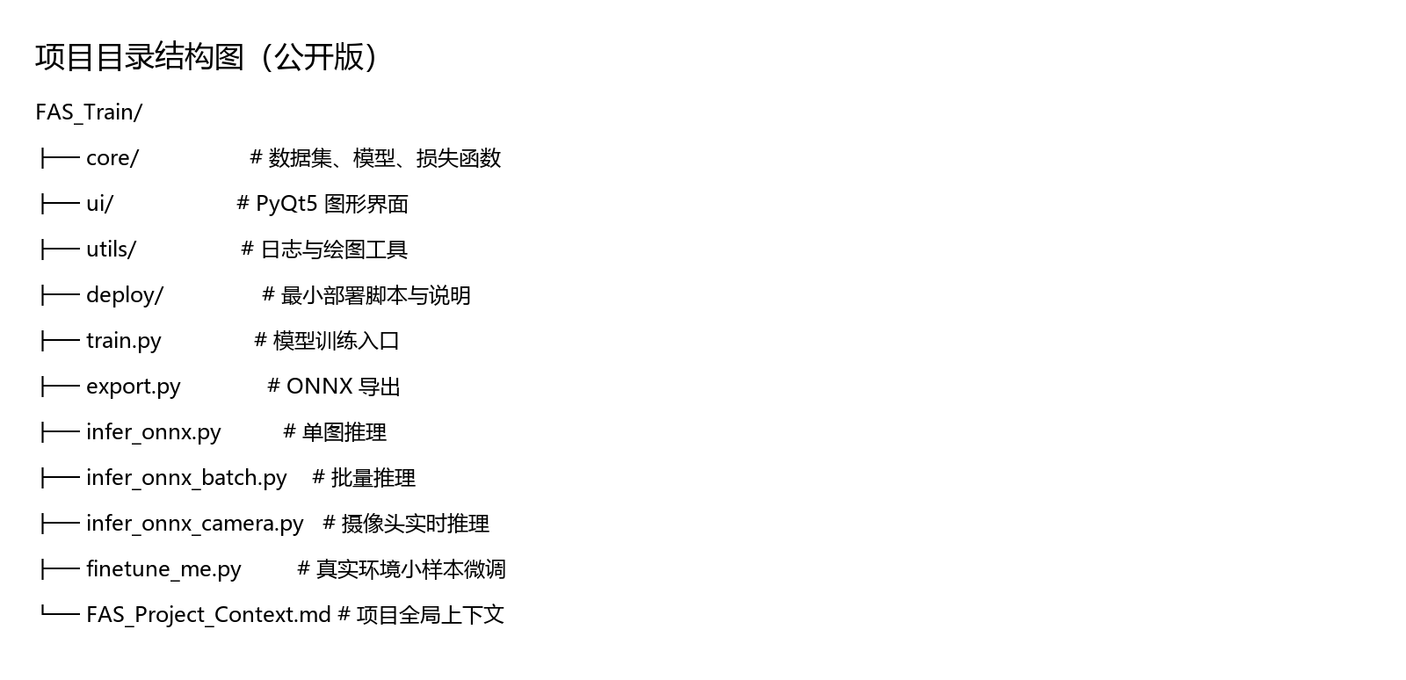
系统流程图：
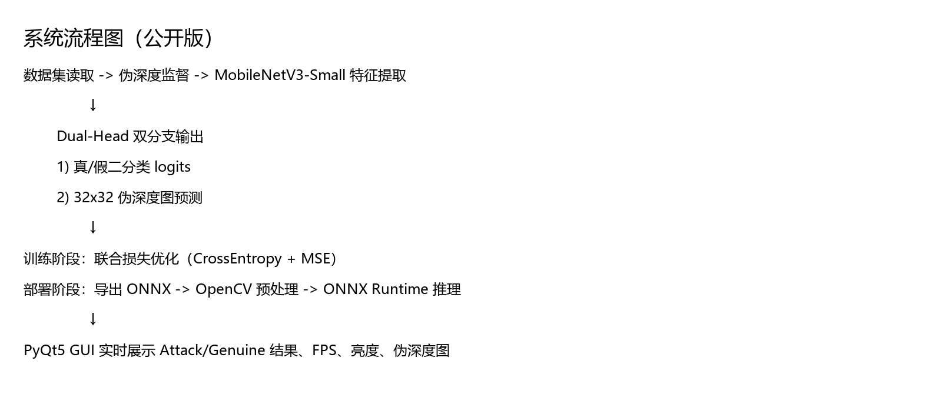
训练指标截图：
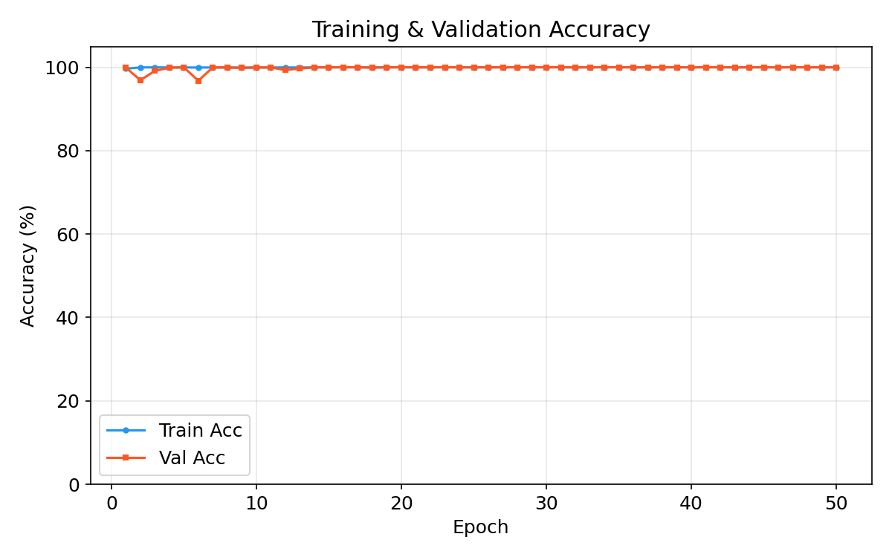
说明：该图用于展示训练过程中准确率变化曲线，属于公开版实验结果图，不含个人隐私信息。
项目特点补充：
1. 训练侧支持 CASIA-SURF 数据读取、伪深度监督、日志记录、曲线绘制与 ONNX 导出。
2. 推理侧支持单图、批量与摄像头实时检测，并通过 GUI 展示 Attack/Genuine 概率、FPS 与亮度信息。
3. 部署侧支持 ONNX Runtime + OpenCV + PyQt5 的轻量化演示链路，适合笔记本端验证与答辩展示。

